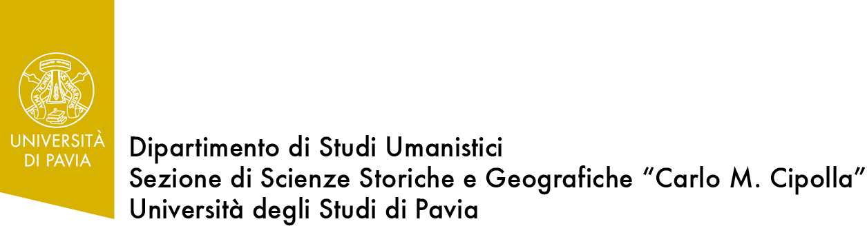

International Winter School
Homo migrans: migranti, rifugiati e profughi dall'antichità al XXI secolo
Università di Pavia, 13-18 febbraio 2017

Il corso si propone di avviare una riflessione a più voci su uno dei nodi cruciali della storia dell’umanità: la sua mobilità nello spazio. Punto fermo nell’impostazione di questo ciclo d’incontri è la consapevolezza che le migrazioni, percepite sovente come un’emergenza contingente e minacciosa, costituiscono invece una trama di fondo e una risorsa strategica nella storia dell’uomo, un suo elemento strutturale e permanente, sia guardando alla dimensione collettiva dei flussi - popoli, comunità, gruppi-, sia a quella individuale – esuli, perseguitati, profughi, così nel passato come nel presente.
Obiettivo del progetto dunque è valicare i confini specialistici delle singole discipline storiche, da quelle antichistiche alle contemporaneistiche, per affrontare trasversalmente il tema delle migrazioni, guardate nello spettro delle loro molteplici modalità e motivazioni, dell’impatto sul contesti di partenza e di arrivo, di integrazione e di ritorno, mettendo a fuoco i diversi attori e comprimari di tali esperienze. Tale sguardo toccherà tempi e spazi diversi e implicherà anche un’attenzione specifica alle modalità interpretative offerte dalle diverse discipline: dalla demografia all’etnografia, dall’archeologia alla sociologia, dall’antropologia alla scienza politica.
Lectures affidate a studiosi stranieri e italiani, dibattiti coordinati da discussants esperti, in sinergia con il gruppo dei docenti del Dottorato di Storia di Pavia, workshop e laboratori convergeranno nell’offrire diversi punti di vista, cases studies e orientamenti di ricerca della storiografia italiana e straniera.
La struttura del corso prevede una lecture ogni mattina per 6 giorni, seguita dai commenti di uno più discussant e dal dibattito esteso a tutti i partecipanti; nel pomeriggio saranno attivati workshop su tematiche congruenti con quelle affrontate nelle lectures, coordinati da docenti ( lo stesso discussant o altri) e ricercatori, afferenti al Dipartimento di Studi Umanistici e a quello di Scienze politiche e sociali dell’Università di Pavia, con focus su fonti e bibliografie selezionate, accessibili on line o in loco, a disposizione in anticipo dei frequentanti, e su questioni metodologiche. Nel contesto delle attività della winter-school i partecipanti saranno chiamati a collaborare attivamente alle attività previste.
Le lingue previste per le attività didattiche sono l’inglese e l’italiano.
Il corso si propone di offrire ai partecipanti un’occasione di confronto con le specifiche modalità di intendere il mestiere di storico e le sue declinazioni epistemologiche e metodologiche. Alla fine del percorso progettato i partecipanti dovranno aver raggiunto una più avvertita consapevolezza delle diverse operazioni storiografiche, dalla ricerca alla sintesi espositiva, e una maggiore maturità nel valutare i paradigmi interpretativi nei diversi generi e nella letteratura storica internazionale. Il corso offrirà anche una opportunità di rafforzare reti di collaborazione internazionale tra gli storici delle aree interessate, dall’antichità al presente, e di avviare iniziative di cooperazione scientifica e didattica. Pensata per la comunità degli esperti in formazione, la winter school è nel contempo fruibile come corso di approfondimento per docenti delle scuole di vario grado - ossia riconosciuto valido per la formazione dei docenti a norma della legge 13 luglio 2015, n. 107 - e si rivolge anche alla più vasta cerchia dei colti e degli interessati.
Elisa Signori
Coordinatore del corso

International Winter School

People on the Move: Migrants, Refugees, and Displaced Persons from Ancient Times to the 21st Century.

Pavia (Italy)
13-18 February 2017

The purpose of the course is to reflect on human migration and mobility in historical perspective. Often perceived as a threatening emergency, migrations constitute instead a permanent, crucial, and largely positive aspect of human history, which can be analysed both as a collective and individual phenomenon.

The course offers a long-term, interdisciplinary, and multifaceted approach, dealing with a wide range of topics, events, and places from ancient times to the present day, and shedding light on a variety of state and non-state actors, their aspirations, attitudes, and behaviours. Concepts, tools, and methods typical of other disciplines, such as demography, ethnography, archaeology, sociology, anthropology, and political science will enrich our historical understanding of past and present migrations.

The teaching staff of the course combines visiting academics with members of the Dipartimento di Studi Umanistici and the Dipartimento di Scienze politiche e sociali of the Università degli Studi di Pavia. Multiple points of view, diverse interpretations, and different methodological approaches will be presented and discussed throughout the week, as the invited speakers share their insights and information with the audience.

As regards the format of the course, each day a lecture on an important subject will be given by an eminent scholar in the morning session, soon followed by a public debate introduced by a highly qualified discussant. A workshop will be held later on in the afternoon, connected to the main theme of the day, during which significant examples of primary and secondary sources will be examined and discussed together with crucial methodological and interpretive issues. Attendees are encouraged to contribute from the floor at any time during the event.

The official languages of the course are English and Italian.

The course thus offers a unique opportunity for participants to convene and meet with leading international experts in the field of migration and mobility, openly debating crucial and controversial issues, critically examining deep-rooted clichés and received wisdom, and making informed judgements about recent developments and current controversies. Participation is open for all those who are genuinely interested in the subject and free of charge.
The Director of the School
Prof. Elisa Signori

